**Az egyesületek superuserének az ügyintéző szerepkör jogosultság magához rendelésének folyamata**

1. NSR oldal megnyitása: <https://nsr.gov.hu/> ahol a jobb felső sarokban belépés az NSR-be:

1. ezután bejelentkezés ügyfélkapuval:

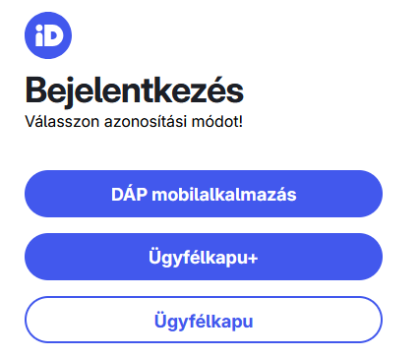

1. majd a jobb felső sarokban a ikonra lépve,
2. a fiók beállításokon belül ki kell választani a profil oldalt:

1. ezután a felső sorból a szerepkörökre menni, jobb oldalon lesz egy + jel,

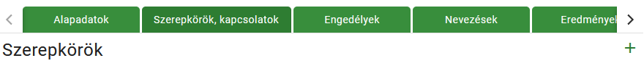

1. a plusz jellel új szerepkör hozzáadása:

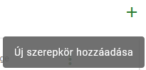

1. majd az egyesület kiválasztásával a legördülő menüből kiválasztható az ügyintéző szerepkör (többet is lehet választani, és érdemes is)

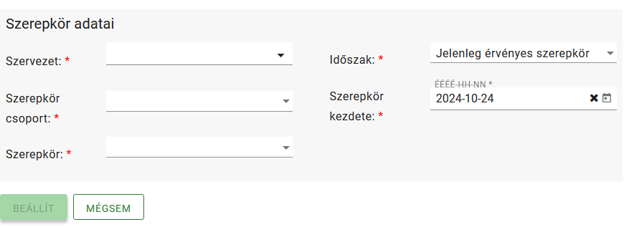

**Ezután lesz lehetőség a sportolókat rögzíteni az egyesület alatt!**